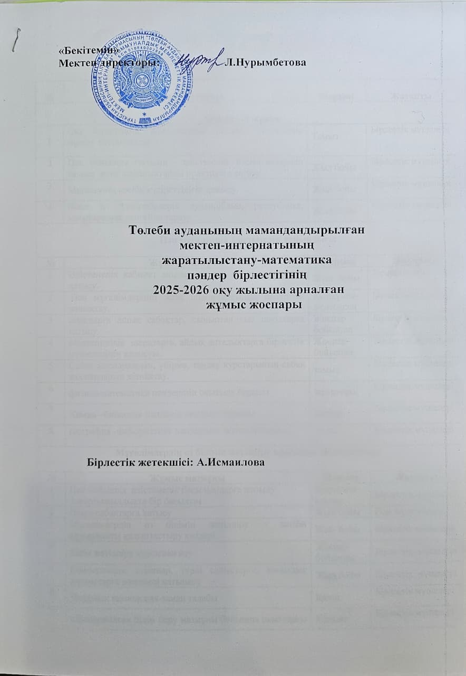

№ | Жұмыс мазмұны | Мерзімі | Жауапты
Әдісмелік жұмыс
1 | Оқу бағдарлама, жүктемелерді талдау. Әдістемелік нұсқау хатты талдау | Тамыз | Бірлестік мүшелері
2 | Пән бойынша ғылыми - әдістемелік басылымдармен танысу және жаңалықтарды практикаға ендіру. | Жыл бойы | Бірлестік мүшелері
3 | Мұғалімнің кәсіби құзіреттілігін дамыту. | Жыл бойы | Бірлестік мүшелері
4 | Жеке іс- тәжірибелерін аудан,облыс, республика, халықаралық деңгейде тарату. | Жыл бойы | Бірлестік мүшелері
Пән мұғалімнің әдістемелік дайындығы

№ | Жұмыс мазмұны | Мерзімі | Жауапты
1 | Әдістемелік кабинет жоспарына сай ашық сабақтарға қатысу. | Жыл бойы | Бірлестік мүшелері
2 | Пән мұғалімдерінің жеке шығармашылық папкасын жинақтау. | Қыркүйек-  желтоқсан | Бірлестік мүшелері
3 | семинарға ашық сабақтар, сыныптан тыс шараларға қатысу. | Жоспар бойынша | Бірлестік мүшелері
4 | Мектепішілік шараларға, айлық апталықтарға бірлестік мүшелерінің қатысуы. | Жоспар бойынша | Бірлестік мүшелері
5 | Сабақ жоспарларын, үйірме, таңдау курстарының сабақ жоспарларын жинақтау. | тамыз | Бірлестік мүшелері
6 | физика-математика пәндерінің оқытылу барысы | желтоқсан | Бірлестік мүшелері
7 | Химия –биология пәнденің оқытылу барысы | қаңтар | Бірлестік мүшелері
8 | география -информатика пәндерінің оқытылу барысы | ақпан | Бірлестік мүшелері
Мұғалімдердің өз білімін жетілдіру жұмысын ұйымдастыру
№ | Жұмыс мазмұны | Мерзімі | Жауапты
1 | Пән бойынша әдістемелік басылымдарға жазылу  1-жартыжылдықта бір басылым | Қыркүйек-мамыр | Бірлестік мүшелері
2 | Өзара сабақтарға қатысу | Жыл бойы | Пән мұғалімдері.
3 | Мұғалімдердің өз білімін жетілдіру - кәсіби құзырлықты қалыптастыру көздері. | Жыл бойы | Бірлестік мүшелері
4 | Білім жетілдіру курсынан өту | Жоспар бойынша | Бірлестік мүшелері
5 | Конференция, семинар, түрлі сайыстарға, қоғамдық жұмыстарға нәтижелі қатынасу | Жыл бойы | Бірлестік мүшелері
6 | Цифрлық технология-заман талабы | Қазан | Бірлестік мүшелері
7 | «Жаңартылған білім беру мазмұны бойынша оқытудағы жаңа әдіс-тәсілдер» | Қараша | Бірлестік мүшелері
Пән бойынша сыныптан тыс мектептен тыс шаралар
№ | Жұмыс мазмұны | Мерзімі | Жауапты
1 | Пәндерді терең меңгерту мақсатында үйірме жұмыстарын ұйымдастыру. | Тамыз | ӘБ жетекшісі, пән мұғалімдері
2 | Мектепішілік байқауларға оқушыларды іріктеу, материалдар жинақтау. Оқушыларды мектепішілік байқауға қатыстыру. | Қыркүйек | Бірлестік мүшелері
3 | Таңдау пәндері және үйірме сабақтарына қатысу | Қараша | Бірлестік мүшелері
4 | Олимпиадалар мен ғылыми жобалар,түрлі конкурстар мен байқауларға қатыстыру. | дер кезінде | Бірлестік мүшелері
5 | Үйірме жұмыстарын қорытындылау. | Сәуір | Бірлестік мүшелері
6 | Жыл бойы жүргізілген жұмыстарға талдау. | Мамыр | Бірлестік мүшелері
 | Педагог қызметкерлердің аттестациясы
№ | Жұмыс мазмұны | Мерзімі | Жауапты
1 | Аттестация ережесімен танысу | Қыркүйек | Аттестацияланушы мұғалімдер
2 | Аттестациядан өтетін мұғалімдердің тізімін дайындау | Қыркүйек | Бірлестік жетекшісі
3 | Аттестациялау құжаттарын дайындау | Жыл бойы | Аттестацияланушы мұғалімдер
4 | Ашық іс-шаралар өткізу, өз әдістемелік тақырыбы бойынша | Жыл бойы | Аттестацияланушы мұғалімдер
 | Пән апталығы
№ | Жұмыс мазмұны | Мерзімі | Жауапты
1 | Пән апталығына дайындық | қантар | Пән мұғалімдері
2 | Апталықтың жоспарын түзу | ақпан | пән мұғалімдері
3 | Апталықты өткізу | ақпан | ӘБЖ, пән мұғалімдері
4 | Апталықтың өтілгені туралы есеп беру, методикалық атқарылған іс- шараның  нәтижесін жинақтау | наурыз | ӘБЖ, пән мұғалімдері
 | Шығармашыл оқушылармен жұмыс
№ | Жұмыс мазмұны | Мерзімі | Жауапты
1 | Дарынды және қабілетті балаларды іріктеу, тізімін жасақтау.(7-11 сыныптар) | Тамыз | Пән мұғалімдері
2 | Дарынды және қабілетті оқушылардың ғылыми қоғамының жұмыс жоспарын құру.Ғылыми жоба тақырыбын бекіту. | Тамыз | ӘБ жетекшісі, пән мұғалімдері
3 | Мектепішілік олимпиаданың тапсырмаларын дайындау, өткізу | кесте бойынша | ӘБ жетекшісі, пән мұғалімдері
4 | Ғылыми жоба жазудың тиімділігі | Үнемі | Пән мұғалімдері
5 | пәндік олимпиадаға және ғылыми жобаға қабілетті оқушыны сапалы әзірлеудің көздерін нақтылау, қатыстыру. | Жыл бойы | ӘБ жетекшісі, пән мұғалімдері
Бақылау және басқару
№ | Жұмыс мазмұны | Мерзімі | Жауапты
1 | 7-11 сыныптарда жаратылыстану - математика пәндері бойынша оқу бағдарламасының орындалуын бақылау | Жыл бойы | Әдістемелік бірлестік жетекшісі
2 | Бірлестік мүшелерінің тәжірибе алмасуы, өзара сабаққа қатысын қадағалау | Желтоқсан, мамыр | Әдістемелік бірлестік жетекшісі
3 | Әкімшілік бақылау жұмыстары | Жоспарға сай | Әдістемелік бірлестік жетекшісі
4 | Пән бойынша рейтингілік есеп. | мамыр | Пән мұғалімдері

